нормы отбора
Нормы отбора устанавливаются исходя из геолого-технических особенностей объекта, пластового давления, обводненности пласта и движущих сил нефти по пласту. Кроме того, на основе технико-экономических исследований необходимо определить соотношение объемов закачки и отборов, величину забойных и устьевых давлений, предельно допустимый процент обводненности продукции.
Существует два вида норм отбора: основная норма и техническая.
Основная норма отбора – это
Техническая норма отбора – это дебит скважин (пласта), устанавливаемый исходя из технических возможностей эксплуатационного оборудования. Естественно, техническая норма устанавливается исходя из основной нормы отборов.
При установлении норм отборов все скважины подразделяются на две группы – скважины с неограниченным отбором и скважины с ограниченным отбором.
К скважинам первой группы относятся:
-малодебитные скважины, эксплуатирующие истощенные пласты; динамический уровень в таких скважинах может снижаться практически до кровли пласта;
-скважины с низким пластовым давлением, где создание больших депрессий
(близких или равных пластовому давлению) не приводит к пробкообразованию, чрезмерному росту газового фактора и обводненности добываемой продукции;
-сильно обводненные скважины (более 80 % ), если нет опасности пробкообразования. В скважинах с неограниченным отбором их дебиты приближаются к потенциально возможным дебитам.
Если дебиты скважин по каким-либо причинам приходится ограничивать, то они относятся к группе скважин с ограниченным отбором. Ограничение отборов (регулирование дебитов) осуществляется с целью:
-обеспечения регулирования работы приконтурных обводненных скважин;
-предотвращения образования газовых и водяных конусов;
-сокращения объемов попутно добываемой воды;
-обеспечения заданного положения газо-нефтяного контакта;
-предупреждения прорыва газа из газовой шапки в добывающие нефтяные скважины;
-ограничения выноса песка;
-предотвращения сломов и нарушения герметичности обсадной колонны.
В свою очередь и объекты разработки можно разделить на две категории – с ограниченным и неограниченным отбором.
К первой категории относятся объекты с большими потенциальными возможностями, которые благодаря наличию большого запаса энергии могут быть разработаны за небольшой срок ( менее 10 лет ). Впоследствии они могут быть переведены во вторую категорию, когда текущие дебиты объектов станут меньше 10 % их начальных дебитов (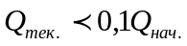 ).
К объектам же с ограниченным отбором относятся такие, где отбор не ограничивается определенной цифрой.
Известно, что дебиты скважин ( а следовательно и объекта ) сильно зависят от депрессии и величины пластового давления. Поэтому при определении норм отбора часто приходится определять минимально допустимую величину пластового давления. Существовало мнение, что во избежание выделения газа из нефти еще в пласте нельзя снижать забойное, тем более, пластовое давление ниже давления насыщения. Такая точка зрения справедлива для условий работы пласта на газовых режимах. Однако при вытеснении нефти водой, как показали исследования, можно снижать не только забойное, но и пластовое давление ниже давления насыщения. Считается допустимым снижение забойного давления на 25 %, а пластового давления на 15-20 % ниже давления насыщения.

Система разработки нефтяных месторождений.
Система разработки – это комплекс мероприятий, посредством которых осуществляется процесс разработки и управление этим процессом. По сути дела система разработки является инструментом
для реализации проекта разработки. Поскольку объекты разработки многообразны, то в зависимости от их конкретных геолого-промысловых условий они могут разрабатываться различными системами разработки. В то же время все системы разработки характеризуются определенными общими параметрами, приведенными ниже.
1. Параметр плотности сетки скважин S_{c}, представляющий собой отношение общей площади нефтеносности к общему числу добывающих и нагнетательных скважин, или другими словами – удельную площадь нефтеносности, приходящейся на одну скважину.
S_{c} = S/n ; м²/ скв.,
где: S – площадь нефтеносности, м²;
n – количество скважин.
На практике за единицу измерения плотности сетки скважин обычно принимают га/скв.
Плотность сетки скважин выбирается в зависимости от режимов работы пласта, вида и системы воздействия на пласт, коллекторских свойств пород-коллекторов, физико-химических свойств вытесняемой и вытесняющей агентов, размеров залежи и т. д.
Можно в целом сказать, что чем более однороден пласт, выше его проницаемость и ниже вязкость пластовой нефти, тем должна быть больше площадь, приходящаяся на одну скважину. В любом случае плотность сетки скважин должна быть оптимальной для конкретного месторождения, т.е. наиболее полно учитывать индивидуальные его особенности.
В качестве первого ориентира можно принять следующую плотность сетки скважин:
-для залежей с высоковязкими нефтями – 1-2 га/скв;
- для залежей с малопроницаемыми породами- 10 – 20 га/скв.;
- для залежей с обычными коллекторами – 25-64 га/скв.;
- для залежей с высокопродуктивми пластами – 70 – 100 га/скв.
2. Извлекаемые запасы, приходящиеся на одну скважину ( параметр Крылова ) N_{кр}, представляющий собой отношение извлекаемых запасов к общему количеству скважин.

Моделирование разработки.
Модели пластов и процессов разработки.

Целью моделирования является получение множества выходных данных, которые специалист использует для решения различных задач. При разработке нефтяных месторождений моделирование можно применять для изучения характеристик объекта разработки в целом, отдельных его участков или отдельных пластов при работе одиночной скважины, группы скважин или множества скважин, взаимодействующих как единый комплекс. На рис. приведены некоторые основные направления моделирования в процессе разработки нефтяных месторождений.

Моделирование разработки.
Модели пластов и процессов разработки.

Целью моделирования является получение множества выходных данных, которые специалист использует для решения различных задач. При разработке нефтяных месторождений моделирование можно применять для изучения характеристик объекта разработки в целом, отдельных его участков или отдельных пластов при работе одиночной скважины, группы скважин или множества скважин, взаимодействующих как единый комплекс. На рис. приведены некоторые основные направления моделирования в процессе разработки нефтяных месторождений.

Рис. Основные направления моделирования процесса разработки нефтяных месторождений

Модель-это реальное или мысленное представление, воспроизводящее или отображающее изучаемый объект. Модели могут быть только мысленные, физические или математические. Моделирование относится к одному из основных методов познания природы и общества.

Цели моделирования
Оценка начальных запасов нефти
Исследование движения флюидов
В пласте
Планирование объемов добычи нефти
Исследование работы скважин
Планирование объемов закачки воды
Экономические расчеты
Исследование пластового давления

Модель разработки нефтяного месторождения – это система взаимосвязанных количественных представлений о явлениях, происходящих в процессе разработки месторождения. Она состоит из модели пласта и модели процесса разработки месторождения.
Модель пласта - это система количественных представлений о геологическом строении и физических свойствах пласта и коллектора.

Модель процесса разработки – это система количественных представлений о процессах фильтрации нефти и ее извлечения из недр.
Основное требование, предъявляемое к моделям пласта и процесса разработки - это наиболее полный учет свойств пласта и явлений, происходящих в пласте во время разработки.
В то же время модель должна быть гибкой, т.е. позволять учитывать дополнительные особенности процесса или наоборот исключать их из рассмотрения.
Для количественного выражения физических моделей их представляют в виде математических зависимостей, т.е. создают математические модели.
Нефтяные пласты характеризуются широким диапазоном изменения их свойств. Характер изменения свойств одних пластов может сильно отличаться от характера изменения тех же свойств других пластов, что делает невозможным создание универсальной для всех пластов или месторождений модели. Поэтому пласты - коллекторы нефти и газа по отдельным признакам сводят к тем или иным типам моделей.

Виды моделей пластов.
Одной из основных особенностей пластов – это различие их коллекторских свойств на отдельных участках. Изменчивость свойств пластов называют литологической неоднородностью. В коллекторах кроме поровых каналов имеются также и трещины, по которым тоже происходит процесс фильтрации пластовых флюидов. Но фильтрация по ним происходит по иным законам, чем по трещинам. Выбранная модель должна учитывать все эти особенности.
Все модели пласта можно условно разделить на две группы: детерминированные и вероятностно-статистические.
Детерминированные модели – это такие модели, где исследователи стремятся как можно точнее воспроизвести фактическое строение и свойства пластов.

Рис. Схема детерминированной модели пласта с участками
различной пористости и проницаемости

Эта модель является своего рода "фотографией" пласта (Рис. )..

1-Условный контур нефтеносности
2- Участки с различными значениями пористости и проницаемости
3- Границы между различными участками.
Как видно из приведенного рисунка при составлении детерминированной модели весь пласт разбивается на отдельные участки или объемы с одинаковыми значениями пористости и проницаемости. Количество и размеры таких участков будут определяться как степенью неоднородности самих пластов, так заданной точностью расчетов. Очевидно, чем более неоднороден пласт, более сложен процесс разработки и более высокая требуемая точность расчетов, тем больше будет количество ячеек и меньше их размеры. В некоторых случаях их количество может быть слишком большим, что усложнит процесс расчетов и потребует большого времени. Но даже в этом случае модель не будет представлять собой точную "фотографию" пласта. Поэтому количество ячеек должно быть выбрано исходя из достаточной точности с учетом затрат на расчеты. Использование детерминированных моделей стало возможным только с появлением современных быстродействующих ЭВМ.
Вероятностно-статистические модели не отражают полностью строение и свойства коллекторов; при этом реальный пласт заменяется некоторым гипотетическим пластом, вероятностно-статистические характеристики совпадают с характеристиками реального пласта.
Рассмотрим некоторые наиболее часто используемые на практике вероятностно-статистические модели пластов.
Поскольку при выборе модели неоднородность пластов является одним из определяющих факторов, рассмотрим вкратце основные понятия о неоднородности пластов.

Неоднородность пластов
Неоднородностью продуктивных пластов называется изменчивость литолого-фациального и минералогического состава, агрегативного состояния и физических свойств пород, слагающих продуктивный горизонт.
Неоднородность свойственна всем реальным пластам. Но мера неоднородности различных пластов различна и поэтому возникает необходимость нахождения сравнительного количественного критерия для оценки неоднородности различных пластов. Для этого обычно пользуются понятиями степени и характера неоднородности.
Степень неоднородности –это диапазон изменения литолого-фациального, минералогического состава и коллекторских свойств пластов.
Характер неоднородности – это плотность распределения геолого-физических свойств в интервале их изменения.
Выделяют литолого-фациальную неоднородность и неоднородность по коллекторским свойствам продуктивных пластов.
Литолого-фациальную неоднородность обусловлена процессами седиментации осадочных пород и представляет собой изменчивость литолого-фациального состава горизонта, минералогического и гранулометрического состава пород. Этот вид неоднородности можно охарактеризовать чередованием пород как по разрезу продуктивного горизонта, так и по простиранию залежи, изменением толщины этих пластов, замещением одних пород другими, их выклиниванием, линзовидностью и т.д. Отличают следующие виды литолого-фациальной неоднородности: минералогическую, гранулометрическую, по толщине горизонта и по толщине слагающих его пластов
Для сравнительной количественной оценки литолого-фациальной неоднородности различных пластов используются несколько коэффициентов.
1. Коэффициент песчаносности – отношение объема песчаников к общему объему пород, слагающих продуктивный горизонт ( пласт ).

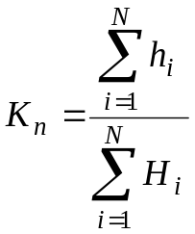 ( )

2. Коэффициент расчлененности – это отношение числа всех пробуренных скважин к суммарному количеству песчаных пластов и пропластков, вскрытых этими скважинами.
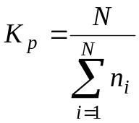 ( )
где 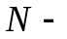 количество пробуренных скважин,
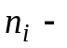число вскрытых пластов и пропластков, вскрытых 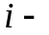той скважиной.
Из анализа двух последних формул следует, что если
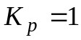 и 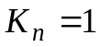 пласт монолитный, сложен только из песчаников;
и 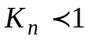 пласт монолитный, но в кровле и в подошве пласта имеются непесчаные породы;
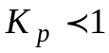 пласт расчленен непроницаемыми породами.
3. Коэффициент связанности, который представляет собой отношение части залежи, где пласт представлен монолитным песчаником, к общей площади залежи.
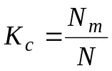 ( ),
где: 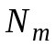- число скважин, вскрывших монолитный нерасчлененный песчаный пласт;
количество всех скважин.

Неоднородность пластов по проницаемости
Одной из важнейших гидродинамических характеристик пласта, определяющих все основные показатели работы скважин и разработки месторождения, является проницаемость пласта. В любом реальном пласте величина коэффициента проницаемости изменяется как по вертикальному разрезу пласта, так и по его простиранию. Характер и степень изменения проницаемости в одних случаях может быть незначительным и может не учитываться в расчета, в других случаях игнорирование этого явления может привести к существенным ошибкам.
Хотя неоднородность пласта по проницаемости изучена достаточно полно по сравнению с литолого- фациальной неоднородностью, тем не менее ее влияние на процессы разработки нельзя считать выясненным полностью. Поэтому при исследовании процессов фильтрации и расчетах и расчетах технологических показателей разработки в зависимости от решаемых задач используются различные модели пластов, отличающихся как по своему строению, так и по проницаемости.
Модель однородного пласта.
За модель однородного пласта принимают пласты, где основные коллекторские и фильтрационные свойства пласта изменяются в незначительных пределах. В этой модели основные параметры реального пласта (пористость, проницаемость), изменяющиеся от точки к точке, осредняют. При этом принимается, что пласт анизотропный, т.е. проницаемость пласта одинакова во всех направлениях; хотя в отдельных случаях пласт может приниматься как анизотропный. Такая модель может приниматься только для пластов с очень невысокой степенью изменчивости пласта по простиранию и по напластованию.
Для определения основных свойств нефтеносного пласта (проницаемости, пористости, эффективной нефтенасыщенной толщины) проводят геофизические исследования.
Одновременно с этим на кернах, отобранных из тех скважин, где проводились геофизические исследования, в лабораторных условиях определяют пористость и абсолютную проницаемость по всему разрезу пласта. Параллельно с этим обязательно необходимо определить нижний предел проницаемости, т. е. значение проницаемости пород тех пропластков, из которых невозможен приток нефти при используемой технологии разработки пластов в конкретных условиях. После этого устанавливается связь между данными геофизических и лабораторных исследований по определению пористости и проницаемости пластов и пропластков. Если удается отыскать достаточно четкую связь между ними, то в дальнейшем можно пользоваться только результатами геофизических исследований внося в них соответствующие коррективы с учетом найденной ранее зависимости. По данным, полученным по всем скважинам, среднеарифметическим методом находятся среднеарифметическая пористость, проницаемость, средняя нефтенасыщенная толщина. Из найденной средней нефтенасыщенной толщины необходимо вычесть толщину пропластков, проницаемость которых ниже или равно нижнему пределу проницаемости.

В некоторых случаях иногда даже более сложные пласты проницаемостей могут быть смоделированы однородными пластами. Строение таких пластов может быть таким, что некоторые слои простираются на ограниченные расстояния замещаясь слоями с другой проницаемостью.
При этом слои могут быть не изолированы друг от друга, а представлять единую гидродинамическую систему. Но при исследовании результатов геофизических и лабораторных исследований неоднородность слоев прослеживается достаточно четко. Несмотря на это такие пласты могут быть смоделированы как однородные пласты с осредненной проницаемостью и модифицированными относительными проницаемостями для пластовых флюидов.
Определение модифицированных проницаемостей.
Выделим элементарный объем прямолинейного пласта длиной 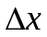, шириной и толщиной . Будем считать, что каждый элементарный объем сложен из набора слоев с различной абсолютной проницаемостью, частота появления которой подчиняется определенному вероятностно-статистическому закону.

Приведенный на рисунке пласт представим таким образом, чтобы слои с различной проницаемость чередовались в определенном порядке- внизу находятся слои с наибольшей проницаемостью, наверху - с наименьшей.

Рис. Элементарный объем, выделенный для определения модифицированных проницаемостей
1- выклинивающиеся слои,
2- прерывающиеся слои,
3- слои, соединяющиеся с другими слоями.
Условимся, что:
- вытеснение нефти происходит водой и подчиняется поршневой модели вытеснения;
- в начальный момент времени все слои насыщены только нефтью 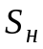 и связанной водой 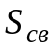;
- насыщенность пласта остаточной нефтью 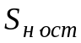 и связанной водой являются функцией проницаемости слоев.
По истечении некоторого времени после начала внедрения воды в пласт, через некоторые слои суммарной толщиной 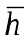 будет фильтроваться только вода, а через остальные толщиной 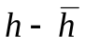 - только нефть. В слоях, через которые прошла вода, насыщенность породы нефтью и водой соответственно будут равны и .

Определим сначала модифицированную проницаемость пласта для воды.
Выделим элементарный слой толщиной 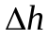. Расход воды через этот слой будет равен
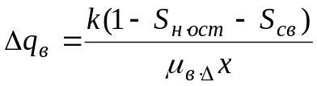 ( ),
где: 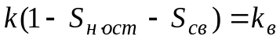- фазовая проницаемость для воды.
Если бы этот элементарный слой был насыщен только водой, то расход воды был бы равен
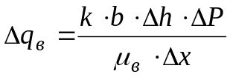 ( )
Полный расход воды через все слои общей толщиной составит
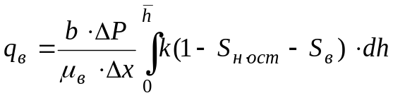 ( )
Если бы пласт был насыщен водой на всю толщину, то
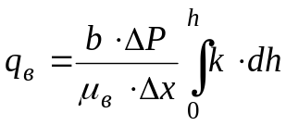 ( )
Введем понятие относительной модифицированной проницаемости и обозначим
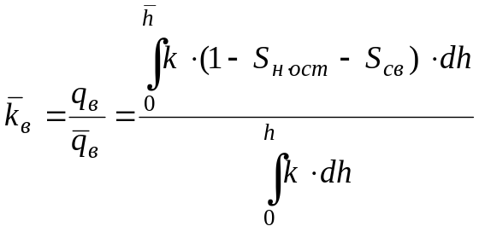( )

При известном вероятностно-статистическом законе распределения абсолютной проницаемости для данного пласта, который может быть установлен статистической обработкой результатов исследования кернового материала, результатов гидродинамических, а в некоторых случаях и геофизических исследований скважин, и предполагая , что проницаемость изменяется от 0 до 1 можем записать, что
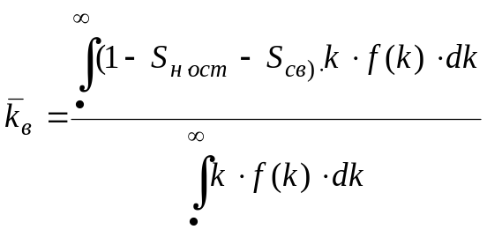 ( ),

где 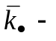 средняя проницаемость обводнившегося в данный момент слоя,
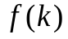 - плотность вероятностно-статистического распределения.
По аналогии для случая с водой модифицированная проницаемость для нефти определяется по следующей формуле
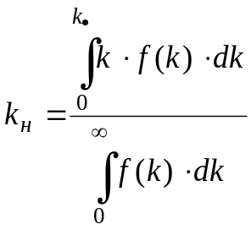 ( )

Можно установить связь между модифицированной проницаемостью и модифицированной водонасыщенностью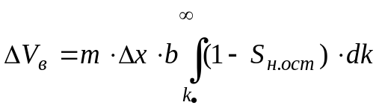 ( )

пласта. В некоторый момент времени в пласте имеется связанная и внедрившаяся вода, объем которой определяется по нижеприведенным формулам.
Объем связанной воды в элементе пласта
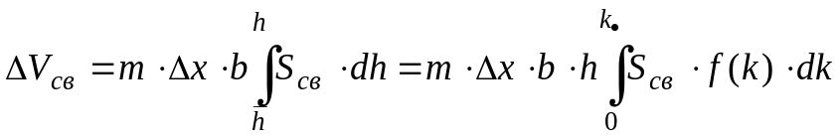 ( )
Объем воды в обводнившихся пластах с учетом внедрившейся воды составит
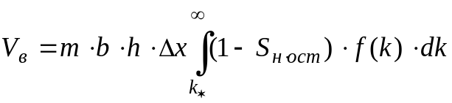 ( )

Модели трещиноватого пласта
Опыт разработки нефтяных месторождений, а также лабораторные исследования показываю, что большинство месторождений имеют пласты с трещиноватыми породами. Это относится не только к карбонатным, но и к терригенным породам (песчаникм, алевролиты). Разница только в том, что степень трещиноватости в одних случаях может быть значительной, в других - незначительной. На наличие трещин в реальных породах указывает тот факт, что очень часто проницаемость породы, определенная по кернам оказывается ниже проницаемости, определенной по гидродинамическим исследованиям.
Особенностью разработки трещиноватых пород является то, что при изменении давления в пласте это изменение распространяется в первую очередь по трещинам, как по наиболее проницаемым каналам. В результате этого появляется разность давлений между матрицей (пористой средой) и трещинами, сопровождающаяся перетоком нефти из блоков в трещины.
Для лучшего понимания процессов фильтрации жидкостей и газов в таких породах рассмотрим некоторые модели трещиноватых пластов.
1. Пористо-трещиноватые породы.
Как видно из рисунка в таких породах пористые блоки рассечены ограниченным количеством трещин. Запасы нефти в основном находятся в порах и процесс фильтрации также происходит в основном по поровым каналам.
2. Трещиновато - пористые породы.
Доля объема трещин уступает доле объема поровых каналов. Но проницаемость трещин превышает проницаемость матрицы. В процессе фильтрации значительную роль играют трещины.
3. Трещиновато – кавернозно - пористые породы.
В таких породах кроме трещин присутствуют также и каверны. Запасы нефти сосредоточены в порах, трещинах и кавернах. Но проницаемость трещин превышает даже суммарную проницаемость пор и каверн, и поэтому основной процесс фильтрации происходит по трещинам.
4. Трещиновато – кавернозные породы.
Объем трещин превышает объем каверн, основная масса нефти находится в трещинах. Проницаемость трещин намного выше проницаемости каверн. Поэтому и фильтрация преимущественно происходит по трещинам.
5. Чисто трещиноватые породы (кристаллический фундамент, доломиты, гранит).
Трещины и каверны отсутствуют. Естественно, запасы нефти находятся только в трещинах, и фильтрация идет только по трещинам.
6. Литологические трещиноватые породы. Этот случай имеет место в пластах с высокой проницаемостью, снизу и сверху ограниченных малопроницаемыми пластами.

Моделирование разработки нефтяного пласта.
Моделировать - значит придать сходство. Обычно под понятием моделиро-
вать понимают изучение каких-то процессов, явлений, в том числе и обществен-
ных, с помощью модели. Моделирование не заменяет сам процесс изучения
объекта, но может помочь понять основные взаимосвязи процессов, происхо-
дящих в объекте.
Обычно при моделировании формулируется исходная задача, которая обычными известными математическими приемами может быть неразрешима. В этом случае в задачу вводятся как можно больше упрощающих предположений и допущений
для формулирования новой задачи, которая поддается решению. Но основ-
ные компоненты исходной задачи при этом должны быть сохранены и отображены в модели таким образом, чтобы была возможность оценки влияния различ-
ных параметров на результаты решения задачи.
При решении задач по разработке нефтяных месторождений приходится анализировать и использовать несколько сот исходных данных, которые не всегда поддаются количественной оценке в простой форме ( характеристики пласта и насыщающих флюидов, состав и параметры оборудования, режимы работы скважин и т.д. ) . Задача осложняется тем, что всю эту информацию приходится оценивать в процессе постоянного ее изменения. Поэтому возникает необходимость в таком инструменте, который позволял бы оценивать имеющиеся факторы и определять их взаимосвязь с полученным решением, принимать решения и выбирать необходимые средства модернизации, изменения и уточнения систем и объектов в процессе работы. Этим
целям и отвечает модельный подход.
Встречаются модели двух типов: физические и математические.
1. Физические модели –это масштабно уменьшенные образцы оригинала или модели, воспроизводящие, физический подобный оригиналу, но который может подчиняться другой группе законов.
2. Математические модели – это система математических уравнений, описывающих характер исследуемого процесса. Для процессов разработки эти модели представляют собой сложные дифференциальные уравнения в частных производных. Поэтому для их расчета необходимо применять вычислительную технику. Рассмотрим блок – схему, включающую в себе и модель некоторого процесса.
Область действий машины

Область действий инженера

Рис. Блок-схема процесса математического моделирования
Основным элементом блок схемы является модель. Для ее формулирования и разработки требуются серьезные знания в области математики и вычислительной техники, и не каждый инженер может решать такие задачи.
Но пользоваться этой моделью может любой достаточно квалифицирован-
ный инженер.
Процесс начинается с того, что в модель вводят исходные данные, после обработки которых получают выходные данные. Полученная информация анализируется с точки зрения эффективности влияния происшедших изменений на рабочие характеристики процесса и при необходимости проводится коррекция и процесс моделирования продолжается.
Таким образом, инженер пытается качественно оценить принимаемые решения и сделать их оптимальными.
Модели пластов.
В настоящее время одной из главных областей деятельности инженеров нефтяников и исследователей является создание моделей месторождений и осуществление на их основе расчетов, связанных с разработкой нефтяных месторождений. Модель разработки месторождения - это
система взаимосвязанных количественных представлений о разработке месторождения. Она состоит из модели пласта и модели процесса разработки месторождения.
Все остальные блоки, показанные на схеме, относятся к области| деятельности инженера. Процесс начинается с того, что в модель вводят исходные данные, после обработки которых с помощью модели получают выходные данные. Эта информация анализируется с точки зрения эффективности влияния происшедших изменений на рабочие характеристики процесса иесли необходимо, проводится коррекция, и затем процесс моделирования повторяется. В процессе моделирования от цикла к циклу благодаря опыту специалиста получают более подробное представление о пласте, которое можно использовать для прогнозирования процесса разработки.
Инженер использует технику моделирования, пытаясь количественно оценить принимаемые решения и сделать их более оптимальными. Современная техника моделирования развивалась, совершенствовалась и стала до такой степени проблемно ориентированной, что инженер или ученый, который еще не начал применять методы моделирования, может встретить большие трудности при общении со специалистами в области вычислительной техники и математики. Потребность в экономическом обосновании при выборе технических средств постоянно стимулирует специалистов к использованию методов моделирования.

Моделирование пласта
В области моделирования процессов разработки для анализа процессов, происходящих в продуктивных пластовых системах, применяют все концепции и средства математического моделирования. В более узком смысле термин "моделирование пластов" означает только моделирование гидродинамики потоков в пласте. В более широком смысле этот термин характеризует моделирование полного процесса нефтедобычи и связанную с этим деятельность человека.
Основная модель нестационарного течения всех фаз жидкостей и газов в пластовой среде описывается дифференциальными уравнениями в частных производных.
В модель вводятся алгоритмы, необходимые для решения этих уравнений. В результате она будет представлять набор программ, реализующихся на конкретной вычислительной машине. Составные части модели и связь их в единое целое показаны на рис.
Пластовая система

Вспомогательные уравнения
Уравнения в частных производных

Численные схемы

Алгоритмы
Машинное программирование

Модель
Приложения

Развитие моделирования
Развитие моделирования нефтяных месторождений происходило параллельно развитию вычислительной техники за последние 50 лет. Специалисты и раньше старались использовать математические методы для изучения механики нефтяного пласта, процесса нефтедобычи и выбора способа эффективной разработки месторождений. В настоящее время в результате применения методов моделирования вычислительная машина стала таким же обычным инструментом в расчетах, какими раньше были логарифмическая линейка и арифмометр. Ниже мы исследуем некоторые способы, ранее используемые оценке процесса разработки пласта, и покажем, каким образом недостатки каждого из этих способов были устранены с помощью новых методов моделирования. Некоторые из этих методов все еще применяют на практике, так как они достаточно просты и дают достоверные результаты. Характерный пример- использование уравнения материального баланса.

Уравнение материального баланса
В 1936 г. Шильтуис [2] вывел уравнение сохранения массы для продуктивного пласта. При выводе этого уравнения пласт рассматривался как однородный с постоянными свойствами породы и флюида.
Баланс составлялся путем учета всех масс флюида, втекающего и вытекающего за данный период времени. Уравнение материального баланса иногда называют моделью нулевой размерности, так как внутри системы порода— флюид не происходит изменений параметров ни в одном направлении, насыщенности и давления распределены равномерно по всему пласту, и любые изменения давлений мгновенно передаются всем его точкам. Схема и уравнение материального баланса приведено ниже:

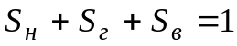
Приток

Рис. Схема материального баланса
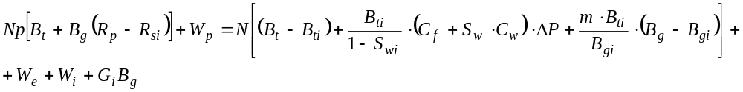
( 1.1 )
Здесь: N_{p} — количество добытой нефти; N — количество нефти, первоначально заключенной в пласте; Wр — суммарная добыча воды; W_{e} — суммарный объем поступающей в продуктивный пласт краевой воды; W_{i}— количество закачанной воды; B_{t}— объемный коэффициент нефти; B_{ti}— объемный коэффициент нефти при начальном пластовом давлении; В_{g} — объемный коэффициент газа; В_{gi}—объемный коэффициент газа при начальном пластовом давлении; m — отношение объема начальной газовой шапки к начальному объему нефти в пласте; R_{p} — суммарный газовый фактор; R_{si} — начальная растворимость газа;
S_{w}—текущая водонасыщенность пористой среды; S_{wi}— начальная водонасыщенность пористой среды; C_{f}—сжимаемость породы; С_{w}—сжимаемость воды; P—изменение давления в пласте; G_{i} — суммарное количество нагнетаемого газа.
При различных алгебраических преобразованиях с помощью этого уравнения можно определить любой из следующих параметров:
1) запасы нефти;
2) количество втекающей в пласт воды;
3) размеры газовой шапки и запасы газа;
4) добычу нефти.
Уравнение материального баланса решалось либо графически, либо численно. Позднее это уравнение Оде и Гавлена [ ] записали как уравнение прямой линии.
Метод материального баланса имеет следующие недостатки:
1) он не учитывает изменения свойств флюидов и породы в пласте;
2) не рассматриваются динамические эффекты движения флюидов внутри системы.

Электролитические модели
Электролитические модели стационарных процессов разрабатывались некоторыми исследователями, такими, как Ботсет [5], Виков и Маскет, с целью анализа движения фронтов флюидов в пласте. Принцип действия этих моделей основан на аналогии между законом Ома для электрического тока в проводнике и законом Дарси для пористой среды. Если источники и стоки при

Электролитические модели
Электролитические модели стационарных процессов разрабатывались некоторыми исследователями, такими, как Ботсет [5], Виков и Маскет, с целью анализа движения фронтов флюидов в пласте. Принцип действия этих моделей основан на аналогии между законом Ома для электрического тока в проводнике и законом Дарси для пористой среды. Если источники и стоки при фильтрации флюида и границы пористой среды определены с достаточной степенью точности, то для исследования движения флюидов в стационарных условиях обычно применяют модель, изготовленную из промокательной бумаги или пластин желатина. При этом обеспечивается геометрическое подобие модели,
а масштаб по вертикали и увеличивается. Напряжение прикладывается в точках расположения скважин (в данном случае к медным электродам), и продвижение фронта флюида прослеживается по движению окрашенных ионов от отрицательного электрода к положительному. Среда (промокательная бумага или пластины желатина) предварительно пропитывается бесцветным раствором нитрата цинка. Ионы меди движутся под прямым эквипотенциальньм линиям поля.

В этой книге под словом модель понимается математическая модель процесса.
Рассмотрим блок-схему, приведенную на рис. 1.1. Центральная часть представляет модель. Ее формулирование и разpаботка требуют существенных знаний математики и вычислительной техники. Однако пользоваться этой моделью может любой квалифицированный инженер. Как показано на рисунке, в процессе моделирования применяется цепь обратной связи. Модель реализуется с помощью вычислительной машины.
Область действий машины

Ввод

Вывод

Моделирование

Анализ

Коррекция

Область действий инженера

Рис. Блок-схема процесса математического моделирования

Область действий специалиста
Все остальные блоки, показанные на схеме, относятся к области| деятельности инженера. Процесс начинается с того, что в модель вводят исходные данные, после обработки которых с помощью модели получают выходные данные. Эта информация анализируется с точки зрения эффективности влияния происшедших изменений на рабочие характеристики процесса иесли необходимо, проводится коррекция, и затем процесс моделирования повторяется. В процессе моделирования от цикла к циклу благодаря опыту специалиста получают более подробное представление о пласте, которое можно использовать для прогнозирования процесса разработки.
Инженер использует технику моделирования, пытаясь количественно оценить принимаемые решения и сделать их более оптимальными. Современная техника моделирования развивалась, совершенствовалась и стала до такой степени проблемно ориентированной, что инженер или ученый, который еще не начал применять методы моделирования, может встретить большие трудности при общении со специалистами в области вычислительной техники и математики. Потребность в экономическом обосновании при выборе технических средств постоянно стимулирует специалистов к использованию методов моделирования.
Моделирование пласта
В области моделирования процессов разработки для анализа процессов, происходящих в продуктивных пластовых системах, применяют все концепции средства математического моделирования. В более узком смысле термин "моделирование пластов" означает только моделирование гидродинамики потоков в пласте. В более широком смысле этот термин характеризует моделирование полного процесса нефтедобычи и связанную с этим деятельность человека.
Основная модель нестационарного течения всех фаз жидкостей и газов в пластовой среде описывается дифференциальными уравнениями в частных производных.
В модель вводятся алгоритмы, необходимые для решения этих уравнений. В результате она будет представлять набор программ, реализующихся на конкретной вычислительной машине. Составные части модели и связь их в единое целое показаны на рис.
РАЗВИТИЕ МОДЕЛИРОВАНИЯ
Развитие моделирования нефтяных месторождений происходило параллельно развитию вычислительной техники за последние 50 лет. Специалисты и раньше старались использовать математические методы для изучения механики нефтяного пласта, процесса нефтедобычи и выбора способа эффективной разработки месторождений. В настоящее время в результате применения методов моделирования вычислительная машина стала таким же обычным инструментом в расчетах, какими раньше были логарифмическая линейка и арифмометр. Ниже мы исследуем некоторые способы, ранее используемые оценке процесса разработки пласта, и покажем, каким образом недостатки каждого из этих способов были устранены с помощью новых методов моделирования. Некоторые из этих методов все еще применяют на практике, так как они достаточно просты и дают достоверные результаты. Характерный пример- использование уравнения материального баланса.
Уравнение материального баланса
В 1936 г. Шильтуис [2] вывел уравнение сохранения массы для продуктивного пласта. При выводе этого уравнения пласт рассматривался как однородный с постоянными свойствами породы и флюида.
Баланс составлялся путем учета всех масс флюида, втекающего и вытекающего за данный период времени. Уравнение материального баланса иногда называют моделью нулевой размерности, так как внутри системы порода— флюид не происходит изменений параметров ни в одном направлении.
Насыщенности и давления распределены равномерно по всему пласту, и любые изменения давлений мгновенно передаются всем его точкам. Уравнение материального баланса (рис. 1.3) приведено ниже:
W_{p}

N_{p} Отбор

G_{p}

S_{н} + S_{г} + S_{в} =1
Приток
G_{наг}

Рис. Схема материального баланса

N_{p} (В_{t} + В_{g} ( R_{p}- R_{si)} + W_{p} = N (( B_{t} – В_{ti}) + B_{ti}/ ( 1- S_{wi} )* ( C_{f} +S_{w}C_{w} ) P+mB_{ti}/ B_{gi} ( B_{g} –B_{gi} )) +W_{e} +W_{i} + G_{i}B_{g} ( 1.1 )
Здесь: N_{p} — количество добытой нефти;
N — количество нефти, первоначально заключенной в пласте; Wр — суммарная добыча воды; W_{e} — суммарный объем поступающей в продуктивный пласт краевой воды; W_{i}— количество закачанной воды; B_{t}— объемный коэффициент нефти; B_{ti}— объемный коэффициент нефти при начальном пластовом давлении; В_{g} — объемный коэффициент газа; В_{gi}—объемный коэффициент газа при начальном пластовом давлении; m — отношение объема начальной газовой шапки к начальному объему нефти в пласте; R_{p} — суммарный газовый фактор; R_{si} — начальная растворимость газа;
S_{w}—текущая водонасыщенность пористой среды; S_{wi}— начальная водонасыщенность пористой среды; C_{f}—сжимаемость породы; С_{w}—сжимаемость воды; P—изменение давления в пласте; G_{i} — суммарное количество нагнетаемого газа.
При различных алгебраических преобразованиях с помощью этого уравнения можно определить любой из следующих параметров:
1) запасы, нефти;
2) количество втекающей в пласт воды;
3) размеры газовой шапки и запасы газа;
4) добычу нефти.
Уравнение материального баланса решалось либо графически, либо численно. Позднее это уравнение Оде и Гавлена [в] записали как уравнение прямой линии.
Метод материального баланса имеет следующие недостатки:
1) он не учитывает изменения свойств флюидов и породы в пласте;

2) не рассматриваются динамические эффекты движения флюидов внутри системы;

В дальнейшем при анализе процесса разработки пластов были использованы и другие методы. Рассмотрим метод, основанный на использовании рсзистивно-емкостных электрических сеток.

Аналоговые резистивно-емкостные сетки
Аналоговые резистивно-емкостные сетки обычно называют электрическими анализаторами ( электоринтеграторами ), в которых для создания электрической модели нефтяного пласта применяют законы электротехники и гидравлики. Анализируя изменения электрических параметров во времени при различных воздействиях, с помощью простых переводных коэффициентов можно оценить процесс разработки пласта. Аналогия между системами видна из уравнений, приведенных ниже.
Фильтрация флюида в образце описывается следующим образом:

q = kA/nL (Р₁-Р₂) (1.2)

q₁ – q₂ =V_{c} * P / t

Движение электрического тока в проводнике можно определить по формулам:

i= 1/R (Е₁ – Е₂ ) (1.3)

i₁ – i₂ = 1/R * C_{E *} P / t
Соответствие параметров, указанных в формулах, приведено в таблице.

ТАБЛИЦА

Аналогия между характеристиками флюидов и понятиями, принятыми в электротехнике

Наименование величин |  |  | Размерность |  | Наименование величин |  | Размерность
Давление,P |  |  | Па |  | Напряжение, E |  | В
Добыча, закачка, q |  |  | м³ / с |  | Сила тока, А |  | А
Объем флюидов(запасы), V |  |  | м³ |  | Электрическая емкость, C_{E} |  | МкФ
Гидропроводность,kh/ |  |  | м²*м/ мПас |  | Проводимость, 1/ом |  | 1/Ом
Время процесса, c |  |  |  |  | Время моделирования, t |  | с

Резистивно-емкостная сетка К-С (электрическая сеточная модель) обычно представляет собой двумерную модель пласта. Использованные уравнения при этом отражают однозначную связь следующих величин:

q i

1/R kh/L

PE

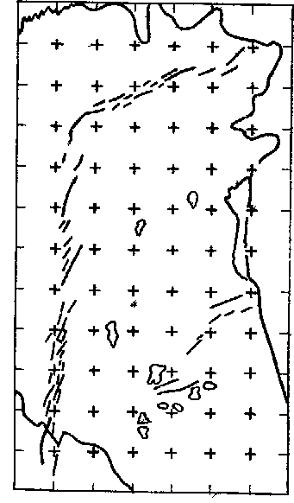
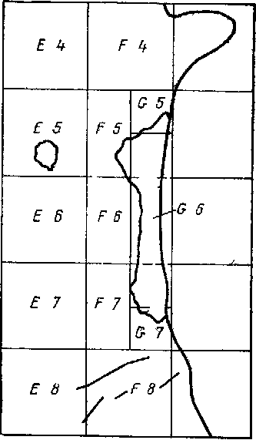

Рис. Схема моделирования' водоносного резервуара Вудбайн
Рис. Схема моделирования Восточно-Тексасского месторождения

Сопротивления сетки R вычисляются по данным о реальных проницаемостях k в соответствующих секторах месторождения. Электрические параметры (напряжение и силу тока) замеряют. При этом значения емкостей могут изменяться.

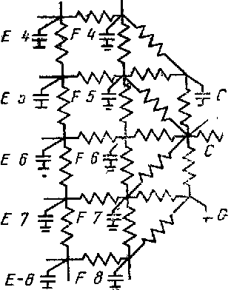

Рис. Схема резистивно-емкостной сетки
для Восточно- Техасского месторождения

Электролитические модели
Электролитические модели стационарных процессов разрабатывались некоторыми исследователями, такими, как Ботсет [5], Виков и Маскет, с целью анализа движения фронтов флюидов в пласте. Принцип действия этих моделей основан на аналогии между законом Ома для электрического тока в проводнике и законом Дарси для пористой среды. Если источники и стоки при
фильтрации флюида и границы пористой среды определены с достаточной степенью точности, то для исследования движения флюидов в стационарных условиях обычно приме-
няют модель, изготовленную из промокательной бумаги или пластин желатина. При этом обеспечивается геометрическое подобие модели,
а масштаб по вертикали и увеличивается. Напряжение прикладывается в точках расположения скважин (в данном случае к медным электродам), и продвижение фронта флюида прослеживается по движению окрашенных ионов от отрицательного электрода к положительному. Среда (промокательная бумага или пластины желатина) предварительно пропитывается бесцветным раствором нитрата цинка. Ионы меди движутся под прямым углом к эквипотенциальньм линиям поля. Рис. Иллюстрирует характер вытеснения флюида.
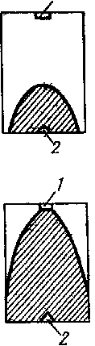

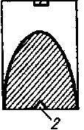

Рис. Электролитические модели:
1-добывающие скважины
2- нагнетательные скважины

Потенциометрические модели [6]
Потенциометрическая модель — это модель стационарного течения флюида, представляющая собой сосуд, повторяющий форму границ пласта. Глубина этого сосуда пропорциональна значениям проницаемости и толщины изучаемого объекта. Скважины моделируются медными электродами, расположенными в пространстве, заполненном электролитом, например хлористым калием. Дебиты добывающих и нагнетательных скважин во избежание электролита моделируются заданными значениями переменных токов.

Потенциометрические модели предназначены для определения стационарного распределения потенциалов. Так как это распределение аналогично распределению давлений в пласте, то линии тока могут быть проведены путем построения семейства точек под прямым углом к линиям равных потенциалов.
На практике линии равных потенциалов определяются с помощью подвижного зонда, управляемого сервомеханизмом. Если будет установлено положение заданной линии равных потенциалов, направление вектора, линии тока определяется положением перпендикуляра, которое непрерывно фиксируется под прямым углом к положению зонда. Таким образом, к концу измерений одновременно определяются положения линий равных потенциалов и линий токов

Рис. Потенциометрическая модель
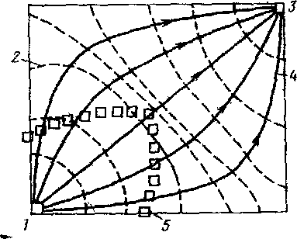
1 — нагнетательная скважина, 2 — эквипотенциальная поверхность,
3 — добывающая скважина,
4 — линия тока, 5 — положение фронта флюида

После получения линий тока можно определить положение фронта эаводнения путем вычисления расстояния, пройденного закачиваемой водой вдоль каждой линии тока, выходящей из нагнетательной скважины. Положение фронта эаводнения на определенный момент времени показано на рис.
Всем описанным выше моделям свойственны некоторые недостатки. Основная проблема заключается в том, что для каждого пласта создается уникальная модель. Это обходится слишком дорого, причем нельзя изменять свойства моделей в процессе ее исследования Перестройка законченной модели влечет за собой физическую переделку схем или систем. Кроме того, такие погрешности компонентов системы, как утечки конденсаторов, погрешности измерений и т. д., связанные с несовершенством оборудования, сильно влияют на результаты решения Наконец, электрические сеточные модели могут быть таких значительных размеров, что занимают иногда целые залы, так что специалист должен в прямом смысле проникать в модели для настройки резисторов и емкостей Работа с моделями таких размеров бывает очень сложной.

Численные модели [7]
Для решения математических уравнений, которые описывают поведение флюидов в пористой среде, применяют численные модели и цифровые вычислительные машины При этом У5ычяо используется метод сеток Численные модели были разработаны в середине 50 х годов Писмаяом и Рэкфордом [7], после че-
16

, , пит щи 1.1М1М образом, что можно моделировать. I ,1 .11.. | |1,| )1>л0отки почти любого месторождения При
11 | р||илнстся на блоки ячейки, составляется баланс-II .ш [и ни для всех блоков одновременно Использована® ,, .11.11И '1111 и I пчсск позволяет более реалистично учесть свов-,, , ||.1|и> ш и флюидов, которые могут изменяться от ячейки к ш. 11]||||'|||.|1| сеточная модель представлена на рис 19
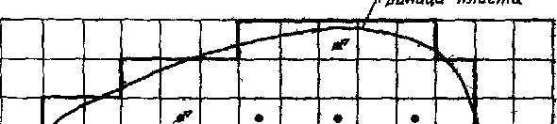

(*ж 1 и I гкгшай мо др^|, пласта
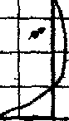
I I Й1 III III II Л1 1!ЫО СКВа
„ ииы / .шплуата
(III .1111М1 1К1111ЖИНЫ

Цель моделирования пластов
С помощью модели получают множество выходных данных, которые специалист использует для решения различных задач. Программу моделирования можно применять для изучения характеристик пластов, содержащих одиночные скважины, группы скважин или несколько скважин, взаимодействующих как единый комплекс. Модели также широко применяют для изучения механики движения флюидов в пористой среде. Различные направления применения моделирования показаны на рис.
Определение характера залегания нефти—важный и необходимый предмет любого исследования, при этом обычно требуется отценить запасы по пласту в целом (рис. )
В случае многопластового месторождения могут потребоваться данные по добыче и запасам нефти для какого-либо горизонта или зоны. При моделировании объекта, расчлененного на отдельные пласты (рис. ), полученная позволяет более эффективно планировать добычу и намечать интервалы вскрытия пластов в скважинах.
Дебиты нефти и газа—основные выходные данные модели. Они могут быть получены как по отдельным скважинам, по участкам (рис. ), так и по всему пласту. Типичные примеры моделирования показаны рис.

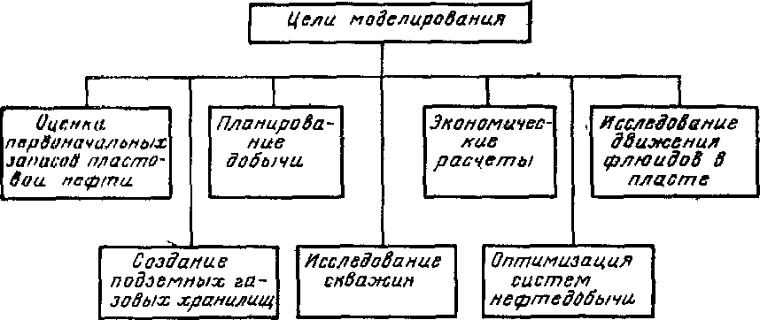
Рис 1.10. Схема различных направлений применения моделирования

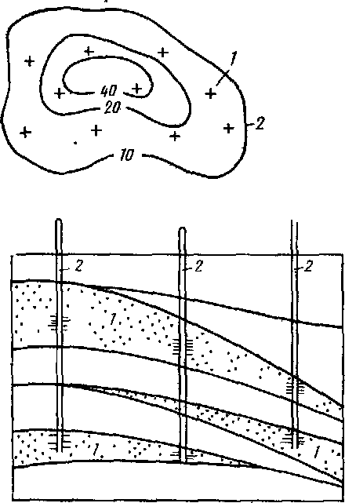
Рис 111. Карта удельных запасов:
/ — скважины, 3 — линии равных удельных запасов
Рис. 1 12. Профиль нефтеносного горизонта:
/ — продуктивные пласты; 2 — скважины

Одновременно с дебитами на модели можно определить и забойные давления в скважинах—данные, которые используют для выбора подземного или поверхностного оборудования. На рис. показано изменение забойного давления в эксплуатационных скважинах.
В проектах вторичных методов разработки вне зависимости от вида закачиваемого агента (воды или газа) необходимо знать его объемы и давления нагнетания (рис. ). С помощью этих параметров выбирают оборудование для закачки агента и проектируют системы водоснабжения, водоподготовки или газопереработки. После получения данных по дебиту и объему закачиваемого агента можно определить показатели, необходимые для

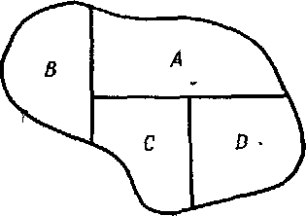

Рис. 1.13. Схема расчленения пласта на участки
А, В, С, Д - участки
Рис. Кривые дебитов, построенные с помощью модели

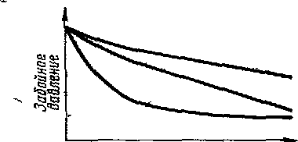
Время
Рис 1 15. Изменение забой- ного давления
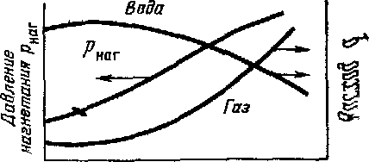
Время
Рис. 1.16. Изменение расходов и давления нагнетания

проведения экономических расчетов. Экономический анали - основа для сравнения достоинств различных схем разработки. Вследствие изменений различных параметров в процессе разработки пласта необходима определенная гибкость при принятии решений, поскольку реальный процесс нефтедобычи может чем-то отличаться от первоначального проектного.
При разработке крупных нефтегазовых месторождений возможно, что за время осуществления проекта в пластах произойдут перемещения значительных объемов флюидов из одних участков в другие. Если песчаный пласт непрерывный, то очевидно, что эти перемещения зависят от значения градиента давления и его направления. Перемещением флюидов можно уп- равлять, как это показано на рис. Поэтому положение скважин и требуемые отборы выбирают такими, чтобы была возможность для управления продвижением флюидов в нужном направлении. Кроме управления продвижением флюидов в п.ласте, модель позволяет определить пути вытеснения нефти рабочим агентом при данном расположении нагнетательных скважин,
показано на рис. Так как можно определить характер. продвижения фронта заводнения и границы зон подвижной нефти в заводненных областях, то можно найти местонахождение новых эксплуатационных скважин, необходимых для увеличения конечной нефтеотдачи.

Рис 1. 14. Кривые дебитов, построен-ные помощью
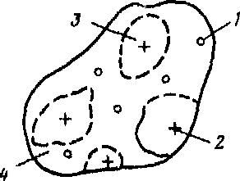

модели.

Участок В

Рис. 1.17. Перемещение флюидов через линию раздела участков
Рис. Обдасти вытес-вытеснения
рабочим агентом при при данном расположениинии ойважин-

Эксплуатационные СК9НЖИ 11Ы Д — нагнетательные скважины, Т итмыгая площадь <-^ нвдааодненная область

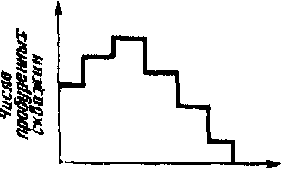
Время
Рис 1 19. График бурения скважин

Проектирование подземных хранилищ
В системах газохранилищ (рис 1 20) в период неполного потребления газа специалисты управляют его поступлением в подземные хранилища из отдаленных месторождений. В период отопительного сезона этот газ извлекается Для выбора характеристики оборудования при проектировании подземных храни-

Рис 1 20 Система газохранилищ {А, Л, С. О)
"<?- <? ^1
01 Т »-.'Ф1га
Компрессоры .Л. трубопровод /\ Го^ ^{\В}} ®

лищ инженер должен уметь определять скорости извлечения газа, скорости вторичного заполнения газом хранилища, состава газа. Кроме того, при этом следует учитывать воздействие се-зонныд колебаний температур. Типичные зависимости дебита от времени приведены аа рис. 1.21. При моделировании пласта следует учитывать взаимную интерференцию скважин, а также

Рис 121 Требования по объему н ^ составу выдаваемого газа •Ц
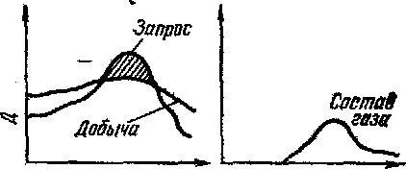
Врем» Время
проводить более точный анализ изменений параметров. Кроме того, можно детально учесть .влияние изменений климатических факторов.
Моделирование скважин
В процессе разработки большое значение имеют правильный выбор способа вскрытия пласта и выбор режима эксплуатации скважины <рис. 1.22) В некоторых случаях трудно совместить моделирование пласта в целом и моделирование работы отдельных скважин, которое позволило бы получить следующие данные.

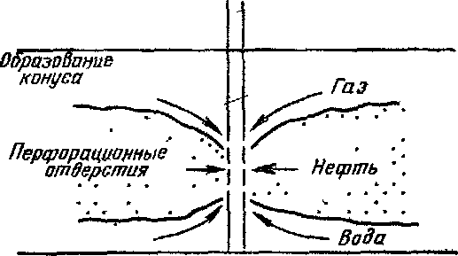
Рис 122 Схема притока флюида к скважинам

1) критические дебиты (для предотвращения конусообразо-вания газа я воды) ,|
2) максимальные эффективные дебиты (для обеспечения оптимальной работы скважин);
3) степень воздействия интервалов перфорации и размеров трещин на продуктивность скважины (рис 1.3.3)
Модели одиночных скважин, которые иногда называют моделями конусов, так как они позволяют проводить оценку газовых и водяных конусов, являются экономичными средствами проектирования. 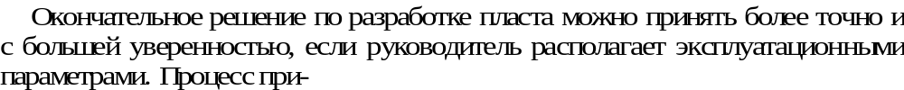 Окончательное решение по разработке пласта можно принять более точно и с большей уверенностью, если руководитель располагает эксплуатационными параметрами. Процесс при-

Рис. 1. Зависимость продуктивности скважин от трещиноватости коллектора в призабойной зоне:
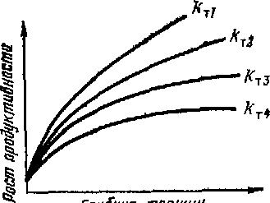
К_{т1} и К_{т2} — коэффициенты проницаемости трещин
нятия решения, как показано ранее, достаточно сложен при самых упрощенных условиях; поэтому в настоящее время предъявляются все в большей степени повышенные требования к исходной информации, на основании которой составляются планы. Направления применения моделирования в качестве орудия труда инженера показаны на рис. 1.10
ПРЕИМУЩЕСТВА МОДЕЛИРОВАНИЯ
Известно, что месторождение можно разработать только один раз, поэтому любая ошибка в этом процессе неисправима. Однако, применяя метод моделирования, можно выполнить эту процедуру несколько раз и изучить различные варианты. При использовании моделирования в качестве средства управления достигается более эффективное использование пластовой энергии, что приводит к увеличению конечной нефтеотдачи и к более экономичной разработке месторождения. В более сложных системах, например, в случае разработки слоистых неоднородных пластов при смешанном режиме, раньше было невозможно управлять всеми переменными, а сегодня инженер может исследовать эти системы без значительных упрощений.
Значительным преимуществом моделирования является то, что использование этого метода позволяет объединить все данные, присущие пласту, в одну компактную систему, исследование которой без этого метода невозможно

ПРОВЕДЕНИЕ ИССЛЕДОВАНИЯ С ПОМОЩЬЮ МОДЕЛИ

ОПИСАНИЕ МОДЕЛИ
Вычислительная машина—обычный рабочий инструмент современного инженера, который вынужден использовать «системный подход» независимо от того, нравится он ему или нет. Чтобы правильно использовать модель, необходимо до определенной степени ознакомиться с программой для ЭВМ.
С помощью блок-схемы можно определить последовательность требуемых вычислений и указать те области, в которых погрешности и пропуски могут воздействовать на результат вычислений.
Обычно модель состоит из трех основных частей (рис. ):
1) ввод исходных данных;
2) процесс моделирования;
3)вывод результатов моделирования.

Ввод

Процесс моделирования

Вывод

Рис. Схема системы

Рассмотрим каждую часть модели и покажем связь понятий, приведенных в предыдущих главах.
Программа моделирования—сложное объединение вычислительных процедур, осуществленное с помощью определенных групп логических операций, которые позволяют модели функционировать соответствующим образом.
Программы моделирования имеют значительную длину и занимают в памяти ЭВМ несколько сот тысяч слов. Так как в этих программах применены значительные по размерам массивы данных, для эффективной их обработки применяют мощные ЭВМ. Имеются способы, с помощью которых можно использовать, менее мощные ЭВМ. Схематично процесс многократного и

спользования памяти ограниченных размеров показан на рис. 8.2.
Автоматическое управление вводом информации в ЭВМ
Исходные данные для ввода в ЭВМ обычно наносятся на тысячи перфокарт, в результате чего возможны ошибки по вине как инженера, так и оператора. В программах можно предусмот< | Г?
 |  | Пакет моделиру-ющих  Программ |  | Первый  блок  32 К |  |  |  |  | мощная машина  32
Врем. Ми |  |  |  |  | Второй  блок 32 К
 |  | 512 К |  |  | 1 |  | Третий блок  32 К
1 |  | Мощная машина |  |  |  |  |  |  | "n"блок 32 К
 |  |  |  |  | Время
 |  |  | 0

Рис 82 Схема многократного использования памяти ЭВМ
реть несколько точек для контроля ввода информации и индикации этих ошибок. Это очень важно, так как время ввода информации составляет минуты, а время моделирования процесса — час и более.
Приведем некоторые способы контроля ошибок, с помощью которых облегчается проверка вводимой в ЭВМ информации.
Проверка диапазона исходных данных. Каждая единица информации имеет присущий ей диапазон. Поэтому в матрице проницаемостей должны быть предусмотрены особые позиции, в которых при вводе данных инженер отмечает Кмах и Кмин. Тогда в программе проверяется каждое считываемое значение К. При этом должно выполняться условие
К_{мин} К К_{мах}
Если данные введены неправильно или вообще отсутствуют, ошибка будет найдена и указана с помощью печатающего устройства ЭВМ
Вычисление полиномов и распечатка результатов. Все данные, вычисляемые при моделировании процесса с помощью полиномов, должны быть представлены в виде единообразных таблиц во всем диапазоне изменения параметров для визуальной оценки.
Контроль матриц исходных данных. Все матрицы данных должны быть напечатаны до начала вычислении. Необходимо проверять положения «пустых» ячеек в сетке модели.
Контуры сеток различных параметров должны быть идентичными.
Преобразование основных данных. В программе ввода информации должно быть предусмотрено преобразование основных исходных параметров сеток с помощью простых операций, например
1) прибавление константы (+ или —);
2) умножение на константу (X или —);
3) получение одной группы данных из другой с помощью какой-либо зависимости, например
К_{i}=K_{i}ª S_{i}^{b}
где матрица К получается из преобразованных матриц пористости и водонасыщенности (и наоборот).
Упорядочение независимых переменных. В таблицах поиска независимые переменные необходимо расположить последовательно в порядке возрастания величин. По мере считывания данных ЭВМ будет проверять, расположены ли все величины в возрастающем порядке. Этот минимальный контроль обеспечивает правильность интерполяций, которые будут проводиться позднее по мере выполнения программы.
Восстановление содержания входного массива. В процессе повторения истории разработки и подгонки параметров пласта необходимо, изменяя исходные данные, выполнить несколько шагов расчетов. С каждым шагом описание пласта уточняется. Следует стараться сохранить четко отмеченные записи каждого шага. Сравнивая результаты, можно вносить новые изменения в данные Обычно эти данные хранят на магнитной ленте в виде серии файлов (массивов). Каждый файл представляет собой отдельную зону, последовательно размещаемую на ленте. Информацию любого из файлов можно получать, управляя движением ленты вперед и назад.
Нужный файл можно скопировать, а его содержание изменить для использования на следующем шаге. Если каждая запись в файле обозначается последовательной нумерацией, то можно легко вернуть или изменить данную запись или серию записей с помощью обслуживающей программы. Эта программа считывает исправленные данные, после чего вводит и помещает, переписывает или стирает соответствующие зоны в исходном файле. Измененный файл — основа для выполнения следующих шагов
Повторный запуск программы
Моделирование процесса осуществляется последовательно, начиная с выбранного момента до конца того временного шага, который определяется по заданному накопленному значению времени. После того как по программе будут проведены расчеты на данном временном шаге, вычисляемые или используемые при -расчетах этого шага параметры стираются, если эти данные не сохраняются в каком-либо устройстве для временного хранения (типа ленты, диска или барабана) Иначе в конце шага, когда программа выводится из оперативного запоминающего устройства, этой информации не получают. Если следует изменить некоторые параметры в процессе расчетов, возникает необходимость повторения расчетов с начала. Использование процедуры «повторного пуска» или «восстановления» облегчает решение таких задач.
«Повторный пуск» позволяет регистрировать промежуточные результаты моделирования. Для этого специалист указывает временной шаг, на котором ему необходимы записи данных для повторного пуска программы. В определенный момент времени в памяти машины записывается вся информация, необходимая для продолжения вычислительных операций с этого момента. Такая информация идентична по виду исходным данным, но она сжато записана на диске, обычно в двоичной системе исчисления. Во время одного прогона программы можно сделать несколько записей повторного пуска, причем каждая из них последовательно отмечается записью на конечном участке файла.
Причины использования повторного пуска программы. Наиболее очевидной причиной для использования повторного пуска программы может послужить отказ в машине. Хотя это происходит редко, но в результате может быть получена неверная информация, что вызовет повторение расчетов.
При режиме повторения истории разработки месторождения работа может "сорваться" благодаря неправильному выбору временного шага В таких случаях при повторном пуске программы вместо потери полного прогона теряется только его часть.
Наиболее эффективно записи информации повторного пуска можно использовать при прогнозе процесса разработки В этом случае в различные моменты времени прогнозируемого периода вносятся изменения в процесс моделирования и таким образом оптимизируется результат решения, т.е. можно как бы переводить эксплуатационные скважины в нагнетательные, бурить новые скважины, образовывать трещины в скважинах, проводить капитальный ремонт скважин или вносить в процесс любое изменение, которое не затрагивает исходных параметров пласта.
Несколько прогонов, в которых используется процедура повторного пуска, показано на рис. 8.4.

Рис 8 4 Схема повторного пуска программы
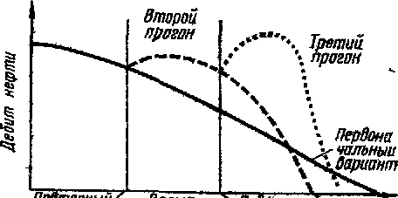

БЛОК-СХЕМА МОДЕЛИ
Моделирующая программа состоит из нескольких очень сложных программ. На приведенной блок-схеме модели дается попытка показать последовательность выполняемых программ при их объединении в модели. Некоторые из пунктов могут показаться непонятными, но инженер должен быть в состоянии следовать логике модели путем чтения между строк. В данной модели используется метод, неявный по давлениям и явный по насыщенностям, рассмотренный в главе 5. На рис 8.5—8.8 показаны образцы выдачи матриц различных параметров.
8.3. ВЫБОР МОДЕЛИ
Инженер должен принять решение о выборе оптимальной модели для моделирования процесса разработки исследуемого пласта. Для этого он должен систематически анализировать все используемые параметры. Для выбора модели существенны следующие факторы:
1) тип залежи,
2) размерность пласта и геометрия моделируемой области,
3) доступность данных,
4) характер моделируемого вторичного или третичного процесса разработки,
5) потребность в персонале и энергетические затраты,
6) возможность проведения расчетов на ЦВМ,
7) стоимость расчетов.
При проведении исследований следует правильно моделировать пласт при минимуме усилий. В некоторых случаях использование слишком сложной и дорогой модели может сделать процесс моделирования невозможным.
Рассмотрим блок-схему модели. Поясним отдельные части этой схемы.
1. Тип залежи.
Залежи обычно делятся на: газовые, нефтяные, конденсатные.
Газовые залежи могут быть с активной подвижной водой и без нее. Если активная вода отсутствует, то применима однофазная модель (для газа). Нефтеносные пласты, имеющие минимальный массообмен между нефтью и растворенным в ней газом, можно рассчитывать с помощью однофазной модели для нефти. Присутствие подвижной воды вызывает необходимость учета водной фазы, вследствие чего применяют двухфазную модель. Если происходит значительный массообмен между углеводородными фазами, то для учета таких физических процессов нужно использовать композиционную модель.
Перечисленные системы характеризуются следующими особенностями
1. Газовая—наличие одной газовой фазы. Отсутствие вытеснения активной водой.
2. Нефтяная — насыщенная или недостаточно насыщенная газом нефтяная фаза
а) массообмен отсутствует,
б) наличие или отсутствие вытеснения флюида водой,
в) давление в пласте выше или ниже давления насыщения,
3. Конденсатная — многокомпонентная система:
а) значительный массообмен между фазами,
б) очень летучие углеводородные компоненты,
в) использование сайклинг - процесса.

Рис, 8.14 Схема двумерной модели конуса
Двумерная модель конуса:
— оптимизация работы отдельных скважин,
— оценка интервалов вскрытия пласта
— определение максимально допустимых дебитов
— оценка выдачи газа,
— анализ результатов исследования скважин
Рис. 8.15. Схема вертикальной двумерной модели
Двумерная вертикальная модель:
- моделирование несовершенства по степени вскрытия пласта,
анализ процесса фильтрации в вертикальных сечениях пласта,
-модели используют для оценки:
I) влияния гравитации,
2) воздействия анизотропии на процесс фронтального вытеснения

этом необходимо использовать специальный элемент модели для расчета процессов в стволе скважины Результаты вычислений для каждого пласта позволяют затем задать внутреннее граничное условие для каждой ячейки; содержащей скважину. Такую модель можно применять для изучения процессов, происходящих как в нефтяных, так и нефтегазовых залежах
На рис 8 14 показана специфичная двумерная модель. Это r - z модель, предназначенная для моделирования одиночной скважины с радиальной симметрией и неоднородностью пласта в вертикальном направлении. С помощью такой модели (модели конуса) можно оценить эффект, получаемый при вскрытии пласта, критические дебиты, предотвращающие газовое и водяное конусообразование, и производительность газовой скважины. В последнее время модели конуса применяют для воспроизведения результатов исследований пол кривым восстановления давления в скважинах. Этот способ применяют при повторении историй разработки месторождения для того, чтобы определить исходные значения проницаемости.
На рис 8 15 показана модель типа X -Z, с помощью которой изучают процессы в поперечном сечении пласта. При этом можно анализировать степень вскрытия эксплуатационных объектов, оценивать влияние гравитации и воздействие фильтрации флюидов в поперечном направлении, а также влияние анизотропии на процесс фронтального вытеснения флюида.
ис. 8.14. С^ема двумерной модели конуса (сопте тоое!)
Двумерная модель конуса
— оптимизация работы отдельных сква жнн,
— оценка интервалов вскрытия пласта,
— определение максимально допустимых дебатов,
— оценка выдачи газа,
— анализ результатов исследования скважин
Рис. 8.^5. Схема вертикальной дву-ыераоб модели
Двумерная вертикальная модель
— моделирование несовершенства ио сте пени вскрытия "пласта.
— анализ процесса фильтрации в вертикальных сеч-енинх пласта,
— модели используют для оценки 1) влияния гравитации, 2) воздействия анизотропии на процесс фронтального вытеснения

этом необходимо использовать специальный элемент модели для расчета процессов в стволе скважины Результаты вычислений для каждого "пласта позволяют затем задать внутреннее граничное условие для каждой ячейки; содержащей скважину. Такую модель можно применять для изучения процессов, происходящих как в нефтяных, так и нефтегазовых залежах
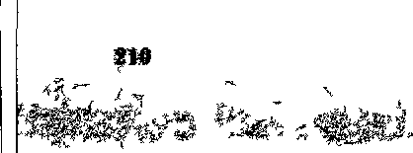
На рте 8 14 показана специфичная двумерная модель Это г—г модель, предназначенная для моделирования одиночной скважины с радиальной симметрией и неоднородностью пласта в вертикальном направлении С помощью такой модели (модели конуса) можно оценить эффект, получаемый при вскрытии пласта, критические дебиты, предотвращающие газовое и во дяное конусообразование, и производительность газовой скважины В ^последнее время модели конуса применяют для вое произведения результатов исследований па кривым восстановления давления в скважинах Этот способ применяют при повторении'' историй разработки месторождения для то^го, чтобы определить исходные значения проницаемости.
На рис. 8 15 показана модель типа х—г, с помощью кото рой изучают процессы в поперечном сечении пласта. При этом можно анализировать степень вскрытия эксплуатационных объектов, оценивать влияние гравитации и .воздействие фильтрации I флюидов в тюаеречном яаправленяя, а также влияние анизотро-

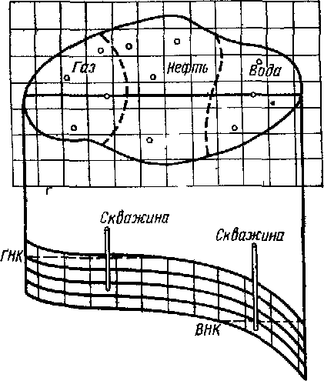
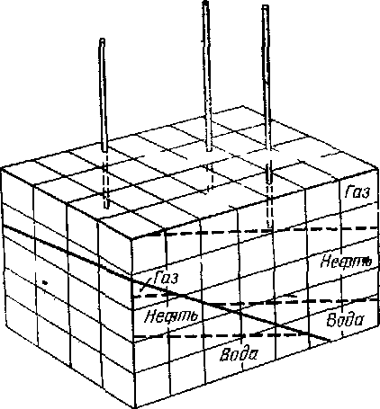

Рис 816 Схема трехмерной модели (непрерывной)
Трехмерная модель (непрерывная)
— моделирование больших многоскважнных систем,
— моделирование больших продуктивных толщ, значи-тельно изменяющихся по вер- тикали
— параметры флюидов значительно изменяются по вертикали
— моделирование многопластовых систем с общей законтурной областью или со значительными вертикальными перетоками
Рис. 8 17 Схема трехмерной модели (с нарушениями)
Трехмерная модель с нарушениями
- применяется в тех же случаях что и непрерывная трехмерная модель,
- моделирование различных нарушений пласта

Заметим, что при исследовании процессов конусообразования целесообразнее использовать модель R - Z, которая позволяет воспроизвести процесс радиальной фильтрации флюида
Трехмерные модели применяют в тех случаях, когда структура пласта сильно меняется, свойства флюидов изменяются по вертикали или когда пласт нарушается заглинизированными трещинами или другими препятствиями. Типичная трехмерная модель показана на рис 816. Пласт состоит из большого числа отдельных элементов
На рис 8 17 показана часть трехмерной модели, в которой водонефтяные контакты сдвинуты и имеются значительные дизъюнктивные нарушения, изменяющие нормальную конфигурацию пласта
3 Доступность данных. Для того, чтобы приступить к моделированию, требуется много данных Если отсутствуют данные о параметрах пласта или данные по истории эксплуа тации месторождения, нельзя провести моделирование процесса его разработки Чем. сложнее модель, тем требуется более детальное описание пласта При этом для правильного модели-

2. Геометрия моделируемой области и раз-м-ерность модели. ' , ••
Возможно, что самая легкая стадия выбора модели — это определение ее размерности. Существуют только 4 возможных типа модели. Первый—модель нулевой размерности, в которой параметры пласта не меняются по пространству. При этом считают, что моделируемый пласт обязательно однородный, изотропный и имеет правильную форму. В этом случае используется модель нулевой размерности, принцип действия которой основан на решении уравнения материального баланса.
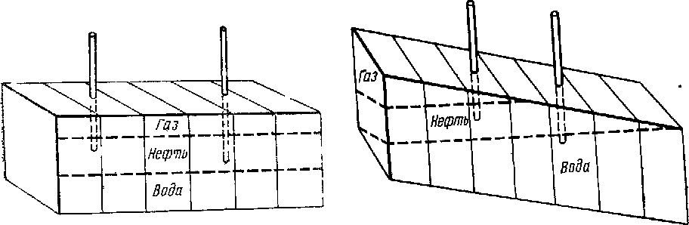

Рис. 8.10. Схема горизонтальной одномерной модели
Одномерная горизонтальная модель:
— моделирование разрезов пласта,
— специальные исследования,
— линейное вытеснение,
— вытеснение смешивающихся флюидов,
— моделирований опытного зааодвения
Рис. 8.11. Схема одномерной модели наклонного пласта
Одномерная модель наклонного пласта:
— моделирование при значительном гидростатическом перепаде.
— используется в тех же случаях, что я горизонтальная одномерная модель.
— моделирование нагнетания газа вверх по восстанию пласта,
~ моделирование при боковой закачке воды

Для предварительных расчетов или моделирования линейного элемента пласта применяют одномерную модель
. Для моделирования определенных эффектов такую модель можно располагать в горизонтальном, вертикальном или наклонном положениях.
На рис. 8.10 показана .горизонтальная одномерная модель (отметим наличие двух 'контактов флюидов), а на рис. 8.14— одномерная модель наклонного пласта. Такую модель удобно применять для моделирования тех областей, в которых существует значительный гидростатический перепад, или в тех случаях, .когда нужно исследовать процесс закачки газа вверх по восстанию пласта или процесс боковой закачки воды в элемент исследуемого пдаста.
Двумерная модель используется при исследованиях значительных по размерам областей, когда параметры изменяются по площади. Для специальных исследований применяют раз-личные"варнанты двумерных моделей. На рис. 8.12 показана
208

обычная модель пласта, которая используется чаще, чем любая другая. С ее помощью можно моделировать значительные по размерам многоскважинные системы и оценивать их общую характеристику. С помощью двумерной модели можно учитывать вариации изменения свойств породы и флюидов по пространству при условии, что в вертикальном, направлении эти свойства почти не изменяются. Благодаря учету размеров моделируемой области можно изучить процесс перемещения флюидов, а также оценить воздействие законтурной водоносной зоны пласта и другие внешние влияния на изменение па-
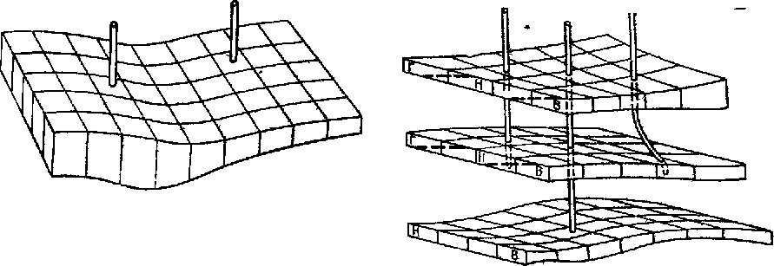

Рис. 8.12. Схема горизонтальной
двумерной мюдеда,
Двумерная горизонтальная- модель:
— моделирование большой многоскв а жни-ной системы,
— моделирование крупных месторождений, состоящих из отдельных блоков,
— учет неоднородности пласта,
— изменения параметров пласта в вертикальном направлеава невелики,
— анализ процесса перемещения флюидов В пласте,
— выйор оптимальных вариантов вторичных и третичных методов разработки
Рис. 8.13, Схема двумерной слоистой модели
Двумерная • слоистая модель:
— моделирование больших систем, содержащих несколько продуктивных пластов;
— нефтяные и нефтегазовые залежи,
— одновренеыаое вскрытие пластов 'и скважинах,
— в такой модели объединяется несколько двумерных моделей с помощью специальных программ расчета гидравлики ствола скважины

раметров пласта. Были разработаны методы, с помощью которых двумерные модели можно использовать для моделирования трехмерных потоков флюидов посредством выбора кривых относительных проницаемостей; учитывающих динамику потоков в вертикальном направлении. Такие псевдоотносительные проницаемости используются для «экономного» прогнозирования процессов, происходящих в пласте. При этом затраты на моделирование будут существенно меньшими по сравнению с затратами при использовании трехмерной модели.
На рис. 8.13 показан другой вариант двумерной модели. В этом случае моделируемый горизонт состоит из последовательно расположенных продуктивных пластов, каждый из которых отображается двумерной моделью. Плоскую модель можно применять для исследования многопластовой системы, если пласты связываются между собой только скважинами. При

роваиия интересующей области пласта число данных должно быть минимальным.
•Я
1
4 Характер моделируемого вторичного или третичного процесса разработки. Для поддержания пластового давления наиболее часто применяют заводнение или закачку газа. В последнем случае для учета подвижности всех фаз флюидов необходима трехфазная модель. Иногда можно применять вытеснение смешивающимися флюидами. Тогда модель следует модифицировать так, чтобы она воспроизводила процесс смешивания- закачиваемой оторочки флюида с углеводородными фазами При исследовании процесса заводнення с применением полимеров, добавляемых к воде, данные об изменении проницаемости в зависимости от насыщенности должны быть скорректированы с учетом влияния полимеров, в результате чего изменяется характер кривых относительных проницаемостей
5. Потребность в персонале и энергетические затраты. При сложных исследованиях необходимы сбор и подготовка многих данных. Без соответствующего числа служебного персонала невозможно выполнить работу за приемлемое время
Процесс моделирования обычно состоит из трех стадий. Первая стадия — сбор данных и последующее их преобразование к виду, пригодному для использования в программах модели. На процесс сбора информации на этой стадии до сих пор затрачивается много времени по сравнению со временем, потребным на других стадиях, так как ранее эксплуатация скважин разработка пластов не проводилась таким образом, чтобы была обеспечена централизация основных данных. При этом каждый специалист располагал только нужной ему частью информации. В настоящее время имеется тенденция к объединению этих данных, и поэтому на процесс подготовки к модельному исследованию будет затрачиваться меньше времени. Для сбора информации, необходимой при исследованиях средней сложности, обычно требуется 6 чел/ мес.
Вторая стадия — процесс повторения истории разработки и подгонки параметров пласта. Эта стадия, хотя и менее трудоемка, требует значительного машинного времени. Разумная продолжительность этого периода — около трети полного времени моделирования
Третья стадия—стадия прогнозирования процесса добычи на которой законченная и подогнанная по истории разработки модель пласта используется для расчета ряда вариантов процесса разработки, чтобы можно было выбрать оптимальный. На эту стадию обычно затрачивается четверть общего времени моделирования.
6. Возможность проведения расчетов на ЦВМ. Для более быстрого цикла моделирования и завершения исследования в приемлемые сроки важно использовать мощную вычислительную машину.
Появление виртуальной памяти в выпускаемых ЭВМ расширило возможность применения менее мощных машин. Так как в машинах с виртуальной памятью только часть
необходимой программы хранится в реальной оперативной памяти и происходит
передача из виртуальных областей тех страниц памяти, которые нужны по мере выполнения программы, то можно применять большие модели на менее мощных машинах.
Расходы времени, связанные с передачей страниц из внешней памяти в реальные
МОЗУ и обратно, могут стать значительными, если программа для ЭВМ не закодиро-
вана с учетом особенностей виртуальной памяти
7 Стоимость расчетов, проводимых с помощью модели. Сложность и стои-
мость модели возрастают по мере перехода от одной фазы к трем, по мере перехода
от одного измерения к трем и по мере того как модели становятся все более и
более специализированными.
Обычная универсальная модель более эффективна с точки зрения затрат
мого сегодня метода, используемого при расчетах процессов разработки
месторождений. В производстве, где в реализацию проекта будет вложено
несколько сотен тысяч долларов, здравый инженерный смысл подсказывает
провести такое модельное исследование, которое позволит выбрать оптимальную
схему разработки. В результате экономии средств на то, что не надо будет бурить

коэффициента, «высшие» и «низшие» значения давления сглаживаются, как это показано на рис. 9.1.
П_{рон} = П_{рон} К
К 1 – увеличение амплитуды давлений
К 1 – уменьшение амплитуды давлений
Рис. 9.11. «Сглаженный» профиль давлений.

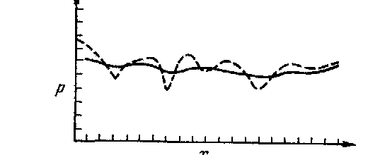

Этот «сглаживающий» эффект возникает благодаря увеличению проводимости пласта для движущихся флюидов. Чем больше проводимость,
тем более модель соответствует модели стационарного режима и тем менее -
модели нестационарного режима. Чем больше проницаемость, тем больше тенденция модели реагировать как "пласт" с однородньми свойствами.
9.3. ИЗМЕНЕНИЯ НАСЫЩЕННОСТИ ПЛАСТА ФЛЮИДОМ

Насыщенность пласта флюидами получают из следующих источников
1) анализа кернов, 2) диаграмм электрического каротажа,
3) корреляционных зависимостей
Количество упругой энергии пласта зависит от насыщенностей пласта тремя фазами флюидов Запас пластовой энергии влияет на пластовое давление, дебиты скважин, газовый фактор, водонефтяной фактор .
В процессе подгонки параметров пласта по истории разработки месторождения некоторые явления могут быть объяснены погрешностями в определении насыщенностей порового пространства флюидами. Наиболее очевидные признаки — неспособность скважин модели сохранять заданный дебит и последовательное снижение в пласте давлений и насыщенностей флюидами
Это обычно происходит вследствие «недостаточных запасов нефти» и недостаточного притока нефти в данные зоны модели. Как отмечалось, дефекты модели можно исправить, изменяя значение пористости. Причем рекомендуется также увеличивать значения нефтенасыщенности. Трудно предсказать, какой параметр следовало бы изменить в данный момент. Это можно определить только после полного анализа характеристики модели
Если при моделировании задается недостаточный запас газа в газоносной части пласта, модель будет «разрабатываться» не эффективно. При фактических дебитах газовых скважин заданных запасов газа недостаточно. Увеличение запасов газа позволит сохранить приемлемые дебиты в течение периода прогнозирования процесса разработки месторождения. Прежде чем принять решение об увеличении запасов газа, следует еще раз проверить положение контактов флюидов в пласте, особенно положение газонефтяного контакта Сдвиг этого контакта на несколько метров может привести к значительному расхождению результатов в определении количества газа, получаемого при истощении запасов
94 ИЗМЕНЕНИЕ ПАРАМЕТРОВ ФЛЮИДОВ
При исследовании процесса разработки обычно известны следующие параметры:
1) пластовые объемные коэффициенты,
2) вязкость,
3) сжимаемость,
4) данные о растворимости газа.
Обычные погрешности, связанные с данными этих параметров, вызываются неправильным их вводом. Запятая, стоящая не на месте, или неправильная экспонента могут вызвать погрешность на порядок входной величины. Приведем следующие примеры
1. Наблюдение. При моделировании процесса разработки месторождения не происходит заметного понижения давления даже после извлечения значительного количества флюида.
Причина. Сжимаемость пласта слишком велика (на порядок величины) По сравнению с ней эффекты изменения насыщенности становятся пренебрежимо малы, как это видно из уравнения эффективной сжимаемости пласта.
C_{e} = ( S_{н} С_{н} + S_{в} С_{в} + S_{г} С_{г} + С_{n} ) ( 9.1. )

Действие. Используйте правильные значения сжимаемости пласта.
2. Наблюдение. При моделировании водонасыщенность увеличивается даже в том случае, если не закачивается вода или не происходит ее приток.
Причина. Сжимаемость породы слишком низкая, что приводит к образованию свободных объемов в поровом пространстве. В некоторых моделях этот свободный объем «заполняется» неподвижной фазой, которой обычно является вода. В результате появляется дополнительная величина в уравнении материального баланса.
Реакция. Поправьте значения сжимаемости пласта. 9.5. ИЗМЕНЕНИЯ ДАННЫХ ОБ ОТНОСИТЕЛЬНЫХ ПРОНИЦАЕМОСТЯХ
Относительные проницаемости—сложные зависимости. При моделировании их можно использовать разными способами. Эти способы влияют на скорость вычислений и поэтому специалисту необходимо знать схему, используемую в модели. Как уже упоминалось, имеются два типа кривых, полученных в результате пропитки модели и вытеснения флюида
Такие кривые используются для моделирования различных процессов, происходящих в пласте.
Относительная проницаемость влияет на дебиты и вследствие этого на газовый и водонефтяной факторы. Кроме того, изменяются значения давлений, так как фильтрация флюидов происходит вследствие изменения
градиентов давления в пласте. Эксплуатационный газовый фактор и эксплуатационный водонефтяной фактор—два критерия, используемые при подгонке информации по истории разработки месторождения, которые можно менять путем изменения относительных проницаемостей.
Рассмотрим следующее. По данным разработки месторождения был построен график зависимости газового фактора от накопленной добычи нефти (рис. 912).

Рис.12.
График изменения эксплуатационного газового фактора от накопленной добычи
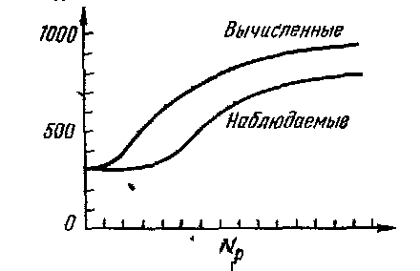

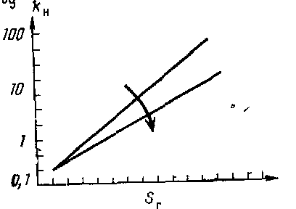
Значения газового фактора, полученные с помощью модели, чересчур высокие. Это указывает на то, что кривая зависимости Аг/*н слишком «оптимистическая» Чтобы снизить высокую добычу газа, кривую йг/^н передвигают слева направо. В результате количество газа, подвижного при данной насыщенности жидкостью, снижается (рис. 9.13). В то же время при более низкой добыче газа возникает меньший перепад давлении по пласту Чтобы это не происходило, изменяют значения запасов флюида в системе
Рассмотрим противоположный случай, когда газовый фактор недостаточен
Рис. 9.13. График коррекции относительных
проницаемостей (кривая к_{г}/к_{н} сдвигается вниз )

График зависимости газового фактора от накопленной добычи приведен на рис. 9.14. В системе наблюдается недостаточный приток свободного газа при любой заданной нефтенасыщенности. Чтобы, увеличить добычу газа, кривая.
к_{г}/к_{н} сдвигается справа налево.

. Рис. 9.14. График изменения эксплуатационного газового фактора. Значения газового фактора, подсчитанные с помощью модели , слишком малы.
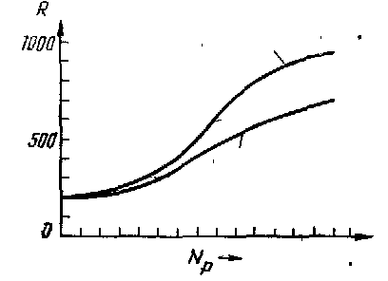

При этом создаются более выгодные условия движения газа, как это показано на рис.9.15.

эффекта, т. е. снижения пластовых давлений. Для коррекции таких результатов можно использовать изменение параметров сетки модели.
Другой пример воздействия относительных проницаемостей на газовый фактор приведен на рис. 9.16. Свободный газ начинает поступать в эксплуатационные скважины (в модели) слишком рано. Однако кривая имеет обычную форму кривой, построенной по данным наблюдений. Сдвиг точки критической газонасыщенности, показанный на рис. 9.17, «задерживает»

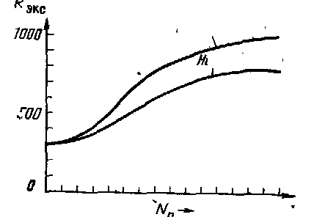
Вычисленные
т&гкюаемыа

рано

Рнс. 9.18. График изменения эксплуатационного газового фактора. Свободный газ поступает в скважины слишком поздно

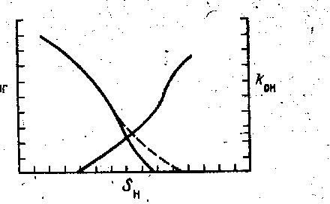
Рис.1.19. График относительных газовых проницаемостей. Сдвигается точка критической газонасыщенности

добычу газа до тех пор, пока газонасыщенность не достигнет большей величины. При этом проявляется вторичный эффект в виде увеличения пластовых давлений, так как снижается общая добыча газа.
Противоположный пример показан на рис. 9.18, где вычисленные значения газового фактора ниже измеренных при той же насыщенности. Зависимость относительной проницаемости от газонасыщенности можно изменить, сдвигая критическую точку Sге вправо (рис. 9.19). В результате движение газа происходит при более ранней насыщенности.
9.6. ВЛИЯНИЕ «СВЯЗАННЫХ» ОБЛАСТЕЙ
В некоторых прогонах программы при повторении истории разработки месторождений можно изменить все параметры, от которых зависят запасы нефти, и при этом все же не достичь нужного результата. Приведем следующий пример.
В модели пласта даже после изменения ее параметров в возможном диапазоне фактические пластовые давления все еще слишком высоки по сравнению с вычисленными и фактические дебиты также слишком высоки по сравнению с их значениями, полученными с помощью модели.
Возникает очевидный вопрос: в результате чего слишком высоки эти давления и дебиты? Ответом является «нераспознанная» пластовая энергия.
Пласт получает энергию в каком-то виде из-за пределов известной, области. Источниками энергии могут быть:
1) дополнительные неразработанные продуктивные зоны либо,
2) "нераспознанный " характер движения воды, что влияет на процесс разработки.
Это можно учесть при моделировании посредством:
1) добавления дополнительной нефтеносной площади путем расширения модели в том месте, где возникли такие условия,
и повторного прогона программы;
8) моделирования водоносного горизонта, воздействующего на пласт в данном районе. Для определения того, какой процесс протекает в действительности, проводят тщательный анализ этих условий в течение нескольких прогонов программы. Если содержание воды в продукции не увеличивается, то наиболее вероятно, что такие условия появились вследствие неразбуренной нефтеносной площади. Необходимо, заметить, что введение «связанных» областей должно рассматриваться как последнее средство. При этом
продуктивную площадь не следует увеличивать, если не будут известны очевидные факты, подтверждающие наличие дополнительной энергии. В

Первоначаальная
граница

таких случаях обычно нужно рекомендовать провести разбуривание площади, чтобы оценить размеры .дополнительного участка. На рис. 9.20. показана схема присоединения неразбуренного участка к пластовой системе.
новая граница нефтеносного горизонта
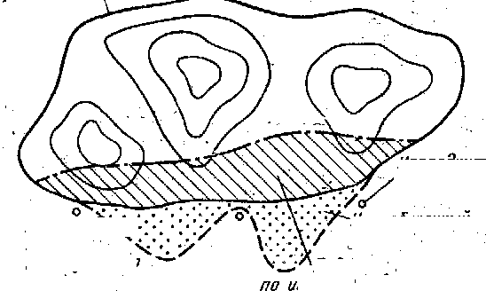

9.7. МЕТОДЫ АВТОМАТИЗАЦИИ ПРОЦЕССА ПОДГОНКИ ИНФОРМАЦИИ ПО ДАННЫМ ИСТОРИИ РАЗРАБОТКИ
Было предпринято несколько попыток облегчить выполнение процедуры подгонки информации по, истории разработки с помощью серий автоматических вычислительных прогонов. В основном эти методы итеративные и обычно, чтобы получить «наилучшую» комбинацию параметров, обеспечивающих подгонку информации по истории разработки пласта, сочетают статистический анализ с методами оптимизации. Большинство методов автоматической подгонки выполняется в два этапа:
1) случайным или другим способом формируют представительную последовательность вычислительных прогонов с известными параметрами;
2) проводят оптимизацию результатов решений для получения наилучшего приближения методами линейного программирования или путем поиска.
2. Геометрия моделируемой области и размерность модели.
Возможно, что самаz легкая стадия выбора модели — это определение ее размерности. Существуют только 4 возможных типа модели. Первый—модель нулевой размерности, в которой параметры пласта не меняются по пространству. При этом считают, что моделируемый пласт обязательно однородный, изотропный и имеет правильную форму. В этом случае используется модель нулевой размерности, принцип действия которой основан на решении уравнения материального баланса.

Рис. Схема горизонтальной одномерной модели
Одномерная горизонтальная модель:
— моделирование разрезов пласта,
— специальные исследования,
— линейное вытеснение,
- вытеснение
- смешивающихся флюидов,
— моделирований опытного зааодвения
Рис. Схема одномерной модели наклонного пласта
Одномерная модель наклонного пласта:
— моделирование при значительном гидростатическом перепаде.
— используется в тех же случаях, что я горизонтальная одномерная модель.
— моделированигаза вверх по восстанию пласта,
~ моделирование при боковой закачке воды

Для предварительных расчетов или моделирования линейного элемента пласта применяют одномерную модель. Для моделирования определенных эффектов такую модель можно располагать в горизонтальном, вертикальном или наклонном положениях.
На рис. показана горизонтальная одномерная модель (отметим наличие двух контактов флюидов), а на рис. — одномерная модель наклонного пласта. Такую модель удобно применять для моделирования тех областей, в которых существует значительный гидростатический перепад, или в тех случаях, когда нужно исследовать процесс закачки газа вверх по восстанию пласта или процесс боковой закачки воды в элемент исследуемого пласта.
Двумерная модель используется при исследованиях значительных по размерам областей, когда параметры изменяются по площади. Для специальных исследований применяют различные варианты двумерных моделей. На рис. 8.12 показана
обычная модель пласта, которая испольэуется чаще, чем любая другая. С ее помощью можно моделировать значительные по размерам многоскважинные системы и оценивать их общую характеристику. С помощью двумерной модели можно учитывать вариации изменения свойств породы и флюидов по пространству при условии, что в вертикальном направлении эти свойства почти не изменяются. Благодаря учету размеров моделируемой области можно изучить процесс перемещения флюидов, а также оценить воздействие законтурной водоносной зоны пласта и другие внешние влияния на изменение па-

Рис. Схема горизонтальной
двумерной модели,
Двумерная горизонтальная модель:
— моделирование большой многоскважниной системы,
— моделирование крупных месторождений, состоящих Рис. Схема двумерной слоистой модели
Двумерная слоистая модель:
- моделирование больших систем, содержащих несколько продуктивных пластов;
— нефтяные и нефтегазовые залежи,

из отдельных блоков,

— учет неоднородности пласта,
— изменения параметров пласта в вертикальном направлении невелики,
—анализ процесса перемещения флюидов в пласте,
— выбор оптимальных вариантов вторичных и третичных методов разработки

— одновренеыаое вскрытие пластов 'и скважинах,
— в такой модели объединяется несколько двумерных моделей с помощью специальных программ расчета гидравлики ствола скважины

раметров пласта. Были разработаны методы, с помощью которых двумерные модели можно использовать для моделирования трехмерных потоков флюидов посредством выбора кривых относительных проницаемостей, учитывающих динамику потоков в вертикальном' направлении. Такие псевдоотносительные проницаемости используются для "экономного" прогнозирования процессов, происходящих в пласте. При этом затраты на моделирование будут существенно меньшими по сравнению с затратами при использовании трехмерной модели.
На рис. 8.13 показан другой вариант двумерной модели. В этом случае моделируемый горизонт состоит из последовательно расположенных продуктивных пластов, каждый из которых отображается двумерной моделью. Плоскую модель можно применять для исследования многопластовой системы, если пласты связываются между собой только скважинами. При

